Утренняя гимнастика для детей в возрасте от 1,5 до 3 лет
«Части тела»
Попросите ребенка показать свои руки, ноги, колени. Скажите, что сегодня вы поиграете с ручками, ножками, коленками.
Вводная часть
Ходьба и бег за родителем.
Основная часть
1. Упражнение «Покажи руки»
И. п. – стоя, ноги слегка расставлены, руки опущены. Скажите: «покажи ручки». Руки вперед, выпрямить и сказать: «Вот!». Вернуться в исходную позицию. Повторить 5 раз.
2. Упражнение «Где колени?»
И. п. – стоя, ноги слегка расставлены, руки за спину. Скажите: «покажи свои коленки». Наклониться вперед, ладони положить на колени, посмотреть на колени, сказать: «Вот!». Вернуться в исходную позицию. Повторить 4 раза.
3. Упражнение «Спрячь голову»
И. п. – стоя, ноги слегка расставлены, руки на пояс. Присесть, обхватить руками колени, голову положить на ноги. Вернуться в исходную позицию. Повторить 4 раза.
4. Упражнение «Прыгают ножки»
И. п. – стоя, руки произвольно. Подпрыгивание на месте. 8-10 подпрыгиваний на месте. Повторить 2 раза. Чередовать с ходьбой.
Заключительная часть
Дыхательное упражнение «Вырасти большой»
Встать прямо, ноги вместе, поднять руки вверх, хорошо потянуться, подняться на носки – вдох, опустить руки вниз, опуститься на всю ступню – выдох. Произнести: «У-х-х-х!» Повторить 4-5 раз.

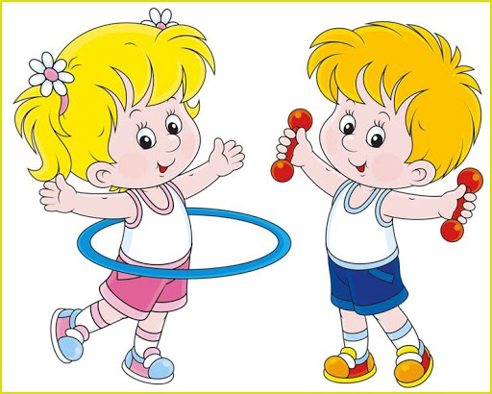

Утренняя гимнастика для детей в возрасте от 3 до 4 лет
Вводная часть
Обычная ходьба; ходьба на носках, руки на пояс, «тянемся к солнышку (к небу)»; ходьба с высоким подниманием колена, руки на пояс, «перешагиваем через ручеек, камешки»; бег.
Основная часть
1. И. п.: основная стойка (ноги вместе), руки вперед. Кулаки сжимаем, разжимаем, «огоньки мигают».
2. И. п.: основная стойка, руки вдоль туловища. Поднимаем руки в стороны, «машем крыльями», возвращаемся в и. п. (повторить 3-4 раза).
3. И. п.: основная стойка, руки вдоль туловища. Присесть, спрятаться, затем вернуться в и. п. (повторить 3-4 раза).
4. И. п.: сидя, скрестив ноги, руки на коленях. Покачаться из стороны в сторону, как «неваляшка».
5. И. п.: сидя, ноги вытянуты вперед. Поочередно подтягивать правую и левую ногу к себе, гладить себя по коленке.
6. И. п.: лежа на спине. «Барахтаться, как жучок», который перевернулся на спину.
7. Прыжки вверх, прыгая, как можно выше.
Заключительная часть
Обычная ходьба.
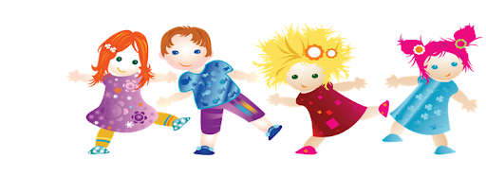

Рекомендуется освоение следующих видов движений для детей от 1,5 до 4 лет:
1. Обычная ходьба, ходьба на носках, ходьба на пятках, бег, бег за мячом (ребенок катит мяч и догоняет его);
2. Приседания (можно положить какие-либо предметы на пол, приседая ребенок поднимает этот предмет, затем снова кладет на пол);
3. Ходьба по прямой (если дома имеются массажные коврики, используйте их) – используйте предметы для ориентира (ковер, рисунок на ковре, кусок обоев и т.д.);
4. Подпрыгивание до игрушки или до вашей руки (игрушка или ладонь находится выше поднятых рук ребенка);
5. Прыжки с продвижением вперед (расставьте предметы (игрушки, кубики или любые другие) недалеко друг от друга по прямой, ребенок должен допрыгнуть до каждого предмета).
6. Элементы стретчинга:
а) «Складка» – колени не сгибаем, тянемся к носочкам.
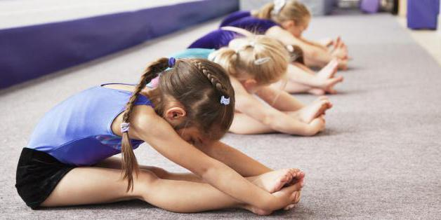
б) «Бабочка» – помашем крылышками.
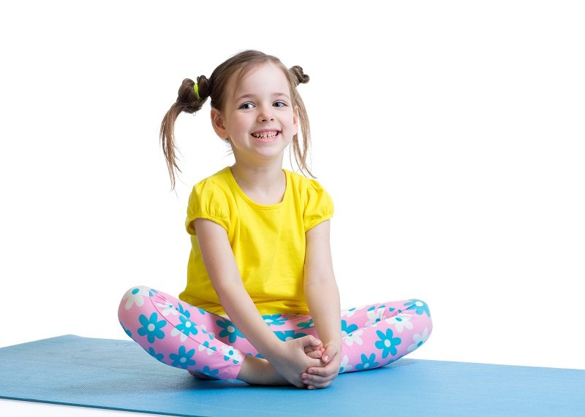

С детьми от 1,5 до 3 лет следует заниматься от 5 до 10 минут непрерывно; а от 3 до 4 лет не более 15 минут.

Занимайтесь с хорошим настроением и не переусердствуйте! Ведь так важно, чтобы ваш ребенок был здоров и счастлив!!!

